2023126Z5L1

例1　(多选)(2022·包头市高一期末)图中*A*、*B*两点分别位于大、小轮的边缘上，*C*点位于大轮半径的中点，大轮的半径是小轮的2倍，它们之间靠摩擦传动，两轮没有相对滑动。下列说法正确的是(　　)

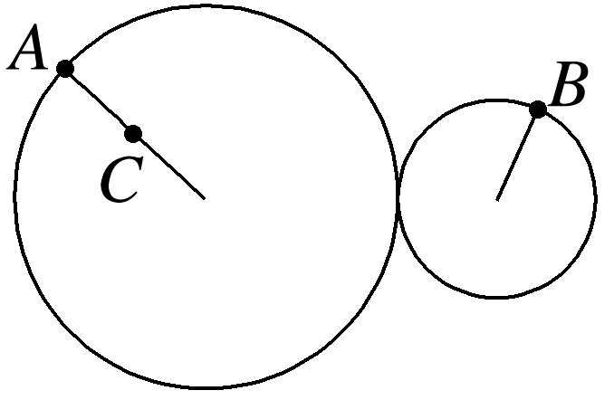

A．*A*、*B*两点的角速度跟半径成反比

B．*A*、*B*两点的角速度跟半径成正比

C．*A*、*C*两点的线速度大小跟半径成反比

D．*A*、*C*两点的线速度大小跟半径成正比